KABLOSUZ DUYARGA AĞLARINDA İKİ TEMEL ARAŞTIRMA ALANI: SAAT EŞZAMANLAMASI VE TOPOLOJİ KONTROLÜ

Yonca Bayrakdar  Ege Üniversitesi  Bilgisayar Mühendisliği Bölümü  yonca.bayrakdar@ege.edu.tr | Kasım Sinan Yıldırım  Ege Üniversitesi  Bilgisayar Mühendisliği Bölümü  sinan.yildirim@ege.edu.tr | Aylin Kantarcı  Ege Üniversitesi  Bilgisayar Mühendisliği Bölümü  aylin.kantarci@ege.edu.tr

ÖZET

Kablosuz iletişim devrimi ve bunun sonucu olarak ortaya çıkan küçük, kısıtlı enerji ve kaynağa sahip duyarga düğümleri ve duyarga ağları, günümüzde dağıtık sistemler kapsamında farklı gereksinimlere ve özelliklere sahip önemli bir uygulama alanıdır. Saat eşzamanlaması ve topoloji kontrolü, kablosuz duyarga ağları için üzerinde aktif olarak çalışma yapılan araştırma konulardan iki tanesidir. Geleneksel dağıtık sistemler için üzerinde çok çalışılmış veya çözülmüş olan bu problemler, kablosuz duyarga ağlarında değişik parametrelerle ve gereksinimlerle birlikte yeniden ortaya çıktılar. Bu bildiride duyarga ağlarında güncel araştırma konusu olan saat eşzamanlaması ve topoloji kontrolü hakkında bilgi verilmekte ve bu problemlerin en genel çözümleri sunulmaktadır.

ABSTRACT

Tiny sensor devices with limited energy and resource and sensor networks that appeared by the revolution of wireless communication is an important distributed application area with different requirements and properties. Clock synchronization and topology control for wireless sensor networks are two research areas on which there is currently active work. These problems which were well studied for classical distributed systems came out again with different parameters and requirements for wireless sensor network domain. In this paper, we give information and the basic solutions for clock synchronization and topology control that are currently active research problems for wireless sensor networks.

Anahtar Kelimeler: Kablosuz Duyarga Ağları, Saat Eşzamanlaması, Topoloji Kontrolü

1. GİRİŞ

Dağıtık sistemler, uzamsal olarak ayrı duran ancak işlemlerini eşgüdümlü olarak yürütebilmek için birbirleri ile iletişim kurmak zorunda olan, bağımsız işleme birimlerinden oluşan sistemlerdir. Bu sistemlerde, düğüm denilen işleme birimlerinin sistem geneli hakkında bilgisi yoktur, ancak iletişim kurabildiği diğer düğümlerden elde ettikleri verileri kullanarak işlemlerini yürütürler. Kablosuz iletişim devrimi ve bunun sonucu ortaya çıkan küçük, kısıtlı enerji ve kaynağa sahip duyarga düğümleri, günümüzde dağıtık sistemler kapsamında araştırma yapılan, farklı gereksinimlere ve özelliklere sahip önemli bir uygulama alanıdır.

Bir duyarga ağı Şekil 1'de gösterildiği gibi dört adet temel bileşen içermektedir. Bunlar dağılmış duyargalar, duyargalar arasında kablosuz haberleşmeyi sağlayan bir iletişim ağı, bilgiyi toplamak için kümele noktaları ve toplanan veriler arasında ilişki kuran ve onları işleyen merkezi işleme noktalarıdır [1].

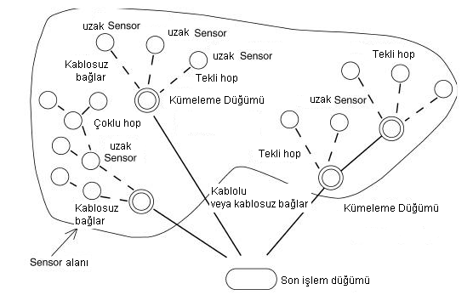Şekil 1. Bir duyarga ağı [1]

Duyarga ağları ortamı algılayan, çevresel şartlara karşı duyarlı ve uzun ömürlü algılayıcılara ihtiyaç duymaktadırlar. Güç tüketimi duyargalar ve duyarga ağı için önemli bir parametredir. İletişim devresi ve anten bir duyarga düğümünün en fazla enerji tüketen bileşenleridir. Bir duyarga düğümünün bileşenleri Şekil 2'de gösterilmektedir.
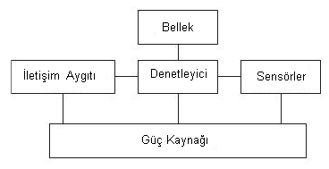Şekil 2. Bir duyarga düğümü [2]
Kontrol birimi veriyi işleyen, bellek program kodunu ve ara veriyi depolayabilen birimlerdir. Duyargalar fiziksel ortamı algılarlar. İletişim aygıtı ise veri alış verişini kablosuz kanal üzerinden sağlar. Güç kaynağı (pil) ise duyarga düğümünün çalışması için gerekli enerjiyi sağlayan birimdir [2].

Duyarga düğümleri fiziksel etkilerden hasar görebilir, işlevlerini yitirebilir ve enerjileri tükenebilir. Bundan dolayı düğümler arasındaki iletişim kesintiye uğrayabilir. Bir duyarga ağı bu gibi durumlarda kendini toparlayabilmeli ve çalışmasına düzgün bir şekilde devam edebilmelidir. Düğümler kısıtlı enerji kaynakları ile çalışırlar ve pillerin değiştirilmesi genellikle imkansızdır. Duyarga ağı elindeki kısıtlı enerjiyle mümkün olduğunca uzun yaşamalıdır. Duyarga ağı birçok düğüm içermektedir ve duyarga ağlarına yönelik protokoller ve mimariler yeni düğümlerin eklenip çıkartılmasına olanak sağlamalı ve genişleyebilir olmalıdır. Düğümler programlanabilir olmalı ve düğümler işlem görürken güncellenebilmelidirler. Bir duyarga ağı kendi durumunu da gözlemleyebilmelidir. Dağıtık duyarga uygulamalarında, tek duyarga değil birden fazla duyarga ortamdaki değişimi eşzamanlı olarak algılamakta, duyargalardan toplanan verilerin birleştirilip anlamlı hale getirilmesi gerekmektedir. Tüm bu işlemlerin en az işleme ve veri iletişimi kullanılarak gerçekleştirilmesi temel hedeftir. Bu ana noktalar, bir duyarga ağının en temel özellikleridirler [2].

Saat eşzamanlaması ve topoloji kontrolü, kablosuz duyarga ağları için üzerinde aktif araştırma yapılan konulardan iki tanesidir. Kablosuz iletişim devrimi ve kısıtlı işleme yeteneğine sahip duyarga düğümlerinin ortaya çıkmasıyla, geleneksel dağıtık sistemler için çözülmüş ya da üzerinde çok çalışılmış bu problemler, yeni bir uygulama alanı olan kablosuz duyarga ağlarında değişik parametrelerle birlikte tekrar gündeme gelmiştir.

Bir kablosuz duyarga ağı içerisinde yer alan duyargaların eşgüdümlü hareket edebilmeleri ve uygulama alanına göre ortamdan algıladığı veriyi değerlendirebilmesi için (örneğin hız tespiti) için, saatlerinin kendi aralarında ve gerçek zamana göre çok iyi hassasiyette eşzamanlanmış olması gerekmektedir. Kablosuz iletişim, duyarga ağlarının enerji kısıtları, az olan sistem kaynakları ve sınırlı işleme yeteneği, genel bilgi yerine kısıtlı yerel bilgiye sahip olma, devingen sistem yapısı ve özellikle çevresel etkilerden dolayı sık meydana gelen hatalardan ötürü, geleneksel saat eşzamanlama yöntemleri kablosuz duyarga ağlarına tam olarak uygulanamamaktadır ve yeni yöntemler gerekmektedir.

Topoloji kontrolü ise, kablosuz düzensiz oluşumlu ağ ve duyarga ağlarında enerji tüketimini ve sinyal karışmasını azaltırken ağın bağlılığı gibi birtakım karakteristik özelliklerini de korumayı hedef alan önemli teknikler arasında yer almaktadır.
Bu bildiride duyarga ağlarında güncel araştırma konusu olan saat eşzamanlaması ve topoloji kontrolü hakkında bilgi verilmekte ve bu problemlerin en temel çözümleri sunulmaktadır.

2. KABLOSUZ DUYARGA AĞLARI İÇİN SAAT EŞZAMANLAMASI

Bir dağıtık sistem, birbirinden uzamsal olarak ayrı olan ve birbirlerine mesaj göndererek haberleşen düğüm denilen işlemcilerden oluşmaktadır [3]. Dağıtık sistemlerde paylaşılan genel bir saat olmadığı için, her düğüm (işlemci) kendi içsel saatine ve dolayısıyla kendisine yerel bir zaman kavramına sahiptir. Düğümlerin saatleri farklı tıklama hızına sahiptirler ve bundan dolayı düğümlerin saatleri birbirlerinden ve gerçek zamandan sapma gösterirler. Dolayısıyla düğümlerin saatlerinin kendi içerisinde ve gerçek zamana göre tutarlı olabilmesi için eşzamanlanması gerekmektedir.

Çoğu dağıtık uygulama ve ağ protokolü zamanaşımı kullanmaktadır ve burdaki başarım saatlerin iyi eşzamanlanmış olmasını gerektirmektedir. Dağıtık sistemlerde genel bir zaman kavramının olmaması, saatlerin eşzamanlanmış olduğunu varsayan uygulamalar için büyük bir problemdir ve bu uygulamalar saatleri eşzamanlanmış olduğu bir sistemde daha basit gerçekleştirilirler. Saatleri eşzamanlanmış hale getirmek dağıtık uygulamalar, dağıtık algoritmalar ve dağıtık protokoller için çok büyük önem teşkil eder. Sonuç olarak dağıtık sistemlerin düğümlerin kendi içerisinde ortak bir zaman kavramına sahip olmasını sağlayan dağıtık bir saat eşzamanlama servisi sunmaları gerekmektedir.

Saat eşzamanlama, kablosuz duyarga ağlarında uygulamaların ve protokollerin doğru ve verimli çalışması için çok önemli bir servistir. Örneğin zaman bölmeli çoklu erişim (TDMA) protokolünde düğümlere zaman bölmeleri atanmaktadır ve düğümler ancak kendilerine atanan zaman bölmesi içerisinde veri gönderimi yapabilmektedir. Düğümlerin eşgüdümlü davranabilmeleri için saat eşzamanlaması şarttır.
NTP protokolü internet gibi bir dağıtık sistemde başarıyla kullanılıyor olsada, NTP gibi klasik dağıtık sistemler için geliştirilmiş çoğu protokol kablosuz duyarga ağlarının teknik gereksinimlerini karşılamamaktadır. Geleneksel algoritmalar mesaj iletimi sonucu oluşan enerji verimsizliliğini göz önüne almazlar. Genellikle duyarga ağları için çok pahalı bir yöntem olan GPS'ye sahip bir dışsal zaman kaynağına ihtiyaç duyarlar. Ek olarak önceden tanımlı bir ağ altyapısına dayanmaktadırlar ve bu gereksinim devingen ve belirli bir altyapısı olmayan duyarga ağları için karşılanamazdır. Enerji ve kaynak kısıtlılığı duyarga ağları için tasarlanan saat eşzamanlama protokol ve algoritmaları için göz önüne alınması gereken temel özelliklerden biridir. Duyargalar pille çalıştıkları için enerji sınırlı bir kaynaktır. Dolayısıyla duyarga ağları için hem donanımın hem de yazılımın temel hedefi enerjiyi verimli bir şekilde kullanmak olmalıdır. İletişim enerji açısından düşünüldüğünde çok pahalı bir işlemdir. Duyarga düğümleri arasındaki iletişim, enerji verimliliği göz önüne alındığında kısa ve seyrek tutulmalıdır ve iletişim süresince gönderilecek veri mümkün olduğu kadar az olmalıdır. GPS gibi teknolojiler duyargaların eşzamanlanması için kullanılamaz çünkü hem maliyeti fazla hem de enerji açısından verimli değildir. NTP protokolü duyarga ağları açısından düşünülürse, iletişim açısından çok maliyetlidir ve çok yoğun bilgi değiş tokuşunu gerektirir.

Duyarga ağlarında düğümler hareketli olabilir, çevresel koşullar ya da pillerinin bitmesi nedeniyle düğümler bozulabilir ya da çalışmaları kesilebilir, yeni düğümler devingen olarak ağa eklenebilir. Ağın biçimi zaman içersinde değişebilir ve düğümler arası bağlantı hiçbir zaman tutarlı değildir ve garantisi yoktur. Düğümler arasındaki veri iletimi belirsiz bir gecikmeye sahiptir ve iletişim verisinin doğru bir şekilde alınacağının garantisi yoktur. Kablosuz duyarga ağları için tasarlanmış saat eşzamanlama algoritmaları varsayılan bir altyapıya dayanmamalıdır ve düğümlerin elle yapılandırılacağı varsayımı yapılmamalıdır. Özetle, duyarga ağlarının oldukça devingen olan yapısı dağıtık bir protokol tasarlanırken göz önüne alınması gereken temel noktadır.

Saat eşzamanlama algoritmaları düğümlerin kendi aralarında ve zaman sunucuları ile saat değerlerini değiş tokuş etmesine dayanır. Ancak saat eşzamanlama algoritmaları düğümlerin saatlerini mükemmel bir şekilde eşzamanlayamaz. Bunun nedeni sistem içeirisindeki çoğu noktadaki belirsizliklerdir. Mesaj iletim yolundaki belirsizlik (mesaj iletim belirsizliği) kullanılan zaman eşzamanlama algoritması tarafından oluşan hatayı doğrudan etkilemektedir. Mesaj iletimindeki gecikme dört aşamaya ayrılabilir. Gönderici düğümdeki iş yükü, işletim sisteminin süreçler arası geçişte yarattığı gecikme ve ağ katmanındaki kuyruklama tekniği verinin MAC katmanına iletim süresini belirsiz hale getirir. MAC katmanındaki protokol ve göndericinin bu protokole göre beklemeleri verinin iletişim hattına geçiş süresini belirsiz hale getirir. Verinin göndericiden alıcıya veri iletişim hattı üzerinden gitme süresi belirsizdir. Alıcı tarafın mesajın geldiğine dair bilgilendirilme süresi de belirsizdir. Mesaj gecikmesinden dolayı ortaya çıkan belirsizlikler dışında, saat sapması da büyük bir belirsizliğe yol açar. Çünkü bir düğümün diğer bir düğüm hakkında elde ettiği saat bilgisi, zamanla sapar ve güncelliğini kaybeder.

Duyarga ağları için tasarlanmış saat eşzamanlama algoritmaları genellikle ağdaki düğümlerin mantıksal saatlerini mümkün olduğunca birbirine yaklaştırma çalışmakta ve bu işlemi gerçekleştirirken enerji tüketimini iletişimi ve iletişimde gönderilecek veriyi azaltarak sağlamaktadır. Ayrıca duyargaların kısıtlı işlem gücü de göz önüne alınmakta, kaynak kullanımı en aza indirgenmektedir.

Bazı duyarga uygulamaları, ağın dışından bir kaynaktan alınan saat verisine göre düğümlerin saatlerinin eşzamanlanmasına ihtiyaç duymaktadır ve bu tip eşzamanlamaya dışsal saat eşzamanlaması denmektedir. Yine bazı uygulamalar, ağdaki duyarga düğümlerinin kendileri arasındaki saat farklarının en aza indirgenmesine gereksinim duyarlar ve bu tip eşzamanlamaya içsel saat eşzamanlaması denilmektedir. Kablosuz duyarga ağları için tasarlanmış en temel saat eşzamanlama protokolleri Lightwieght Time Synchronization Protocol (LTS) [4] ve Reference Broadcast Synchronization (RBS) [5] protokolleridir.

Lightwieght Time Synchronization Protocol (LTS) bir gönderici/alıcı tipi saat eşzamanlama protokolüdür. Burada alıcı düğüm saatini gönderici düğümün kendisine gönderdiği saat değerine göre eşzamanlar. Şekil 3 gönderici/alıcı tipi bir protokolün temel işlemlerini göstermektedir. “i” düğümü t1 gerçek zamanında göndereceği veriye o anki mantıksal saat değerini koyar. Veri iletilirken işletim sistemi ve protokol yığıtındaki belirsizlikler, hat erişim zamanı ve mesaj iletim süresi bu mesajın alıcı tarafı için de simetrik olan belirsizliklerdir. “j” düğümü kendisine gelen pakete t5 anında bir zaman etiketi koyar. Kendisine gelen pakete bir cevap paketi gönderecek olan “j”, gönderim anı olan t6 anına ilişkin bir zaman etiketini de pakete yerleştirir ve “i” düğümüne gönderir. Bu paket t1,t5 ve t6 zaman etiketlerini içermektedir. Bu veriyi t8 zamanında etiketleyen “i” düğümü, elindeki zaman etiketlerini kullanarak “j” düğümü ile arasındaki zaman farkını tahminler ve kendi saatini bu farka göre düzenler.

LTS protokolünde, saat eşzamanlama işlemini başlatan ana düğümler genellike bir GPS alıcısına sahiptirler ve dolayısıyla dışsal bir saat kaynağından saat değerini alırlar. Protokol, GPS'ye sahip ana düğümü kök olarak kabul eden

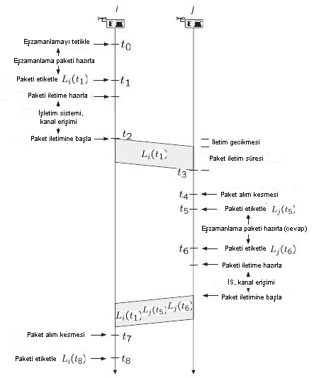

Şekil 3. Gönderici/alıcı saat eşzamanlaması [4]

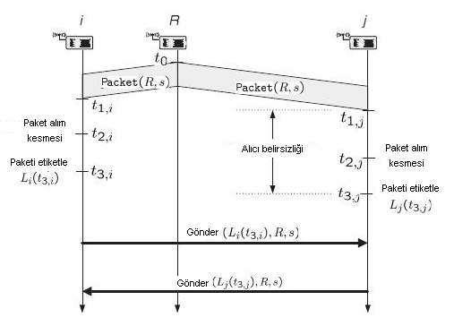

Şekil 4. Alıcı/alıcı saat eşzamanlaması [5]

bir yayılım ağacı oluşturulmasına dayanır. Bu düğümler kaynaktan aldıkları saat değerini komşularına yayarlar. Komşu düğümler bu değere göre kendilerini eşzamanlarlar, bu değeri kendi komşularına gönderirler ve işlem bu şekilde devam eder. Yayılım ağacının derinliği eşzamanlama hatasını doğrudan etkiler. LTS'nin ana amacı en az derinliğe sahip bir yayılım ağacı oluşturmaktır. Eşzamanlamanın sıklığı uygulamanın ihtiyaç duyduğu saat hassasiyetine, yayılım ağacının derinliğine ve saatlerin en büyük sapma oranına bağlıdır. LTS'de düğümler eşzamanlama taleplerini ana düğümlere kendileri de yapabilirler. Bir düğüm eşzamanlama istediğin zaman, ana düğümlerden herhangi birine bir eşzamanlama mesajı yollar. Ana düğüm mesajın geldiği yoldan kendi saat değerini yollar ve düğüm kendisini bu saat değerine göre eşzamanlar. LTS'nin bu yöntemine isteğe bağlı eşzamanlama denmektedir.

Reference Broadcast Synchronization (RBS) protokolü alıcı/alıcı tipi bir eşzamanlama protokolüdür. Bu protokolde aynı zaman etiketine sahip paketin birden fazla alıcıya aynı anda ulaştığı varsayımı yapılmaktadır. Şekil 4 RBS protokolünün temel işlemini göstermektedir.
Ana düğüm, bir eşzamanlama paketini alıcılara göndermektedir. Alıcılar bu mesajı hemen hemen aynı zamanda almaktadırlar çünkü veri iletimi radyo dalgaları ile yapılmakta ve bir düğümün kapsama alanında olan düğümlere veri iletimi çok hızlı gerçekleşmektedir. Eşzamanlama mesajını alan düğümler mesajı aldıkları zamanı kaydederler ve bu değeri değiş tokuş ederler. Bu sayede birbirleri ile olan saat farkını hesaplayarak saatlerini eşitlemeye çalışırlar.

LTS ve RBS protokolleri, görüldüğü gibi ağda yer alan belirsizlikleri tahmin etmeye ve elemeye çalışmaktadırlar. Her protokol, değişik bir yöntemle bu işlemi gerçekleştirmekte ve temel olarak iletişimi, alınan ve gönderilen veriyi ve işlemeyi en aza indirgemeye çalışmaktadır. Güncel protokol tabanlı araştırmalar yeni yöntemler bulmaya, saat eşzamanlama hassasiyetini en aza indirgemeye ve daha iyi enerji verimliliği sağlamaya yönelmektedir.

3. TOPOLOJİ KONTROLÜ

Kablosuz duyarga ağları, düzensiz oluşumlu ağların özel bir türüdür. Kablolu ağların aksine, düzensiz oluşumlu ağlardaki bileşenler pille çalışan cihazlardır ve genellikle bu pillerin yeniden doldurulması sözkonusu değildir. Dolayısıyla enerjinin etkin kullanımı, kablosuz duyarga ağlarda en önemli konulardan biri haline gelmiştir.

Bunun yanısıra yoğun ağlarda komşuluk sayısının çokluğu, birçok sorunu da beraberinde getirmektedir. Bu sorunlar arasında, sinyal karışıklıkları, çok sayıda rota olasılığının bulunması, düğümlerin gereksiz yere iletim gücü kullanarak uzak düğümlerle doğrudan iletişim kurmaya çalışması sayılabilir. Ayrıca en ufak bir düğüm hareketinde, yönlendirme protokolleri rotaları yeniden hesaplamak durumunda kalırlar.

Yukarıda sözü edilen sorunlardan bazıları topoloji kontrol yöntemleri ile aşılabilir. Topoloji kontrolü, kablosuz düzensiz oluşumlu ağ ve duyarga ağlarında enerji tüketimini ve sinyal karışmasını azaltmakta kullanılan önemli teknikler arasında yer almaktadır. Çoğu araştırmacıya göre bu tekniğin hedefi, ağı oluşturan düğümlerin herbiri için en uygun bir iletim menzili belirlemektir. Bu hedefi gerçekleştirmede, düğümlerin iletim menzili ile doğrudan bağlantılı olan enerji tüketimi ve sinyal karışması azaltılırken, ağın bağlılığı gibi birtakım çizge özelliklerinin korunması esas alınır.

Topoloji kontrolü ve güç kontrolü kavramları birbiri ile karıştırılabilmektedir. Güç kontrolü tekniği, tek bir kablosuz iletimin en uygun hale getirilmesi için, düğümlerin iletim gücü seviyesi üzerinde ayarlamalar yapmakta kullanılır. Topoloji kontrolünde ise, ağın bağlılığı gibi tüm ağ çapında bir hedefe ulaşmak üzere düğümlerin kendi iletim menzillerini ayarlamaları durumu sözkonusudur [2,7].

Toploji kontrolü konusunda yapılan çalışmalara bakıldığında, çok çeşitli yaklaşımlar karşımıza çıkmaktadır. Yaklaşımları, homojen ve homojen olmayan yaklaşımlar olarak iki kısımda incelemek doğru olacaktır. Uygulanmaları ve analizleri kolay olan homojen yaklaşımlarda, düğümlerin aynı iletim menziline sahip oldukları varsayılır. Daha sonra ağ bağlılığını bozmayacak şekilde düğümlerin farklı iletim menzilleri seçmelerine izin verilir [2,6,7].

Homojen olmayan yaklaşımlar topolojiyi hesaplama türlerine göre üç sınıfa ayrılabilir: Konum tabanlı, yön tabanlı ve komşu tabanlı. Konum tabanlı algoritmalarda, düğümlerin yerleri tam olarak bilinmektedir. Bu konum bilgileri, ya merkezi bir birim tarafından kullanılarak iletim menzili değerleri hesaplanır veya düğümler arasında iletilerek tamamen dağıtık bir yolla enerji verimliliğine sahip bir topoloji oluşturulabilir. Yön tabanlı yaklaşımlarda, düğümlerin kendi konumlarını bilmedikleri ancak komşularının yönlerine göre kendi konumlarını hesaplayacakları varsayılır. Son olarak komşu tabanlı bir yaklaşımda, düğümler komşu düğümlerin sadece kimlik bilgisini bilirler ve herhangi bi kritere göre (uzaklık, bağ kalitesi,...) komşularını düzenlerler [2,6,8].
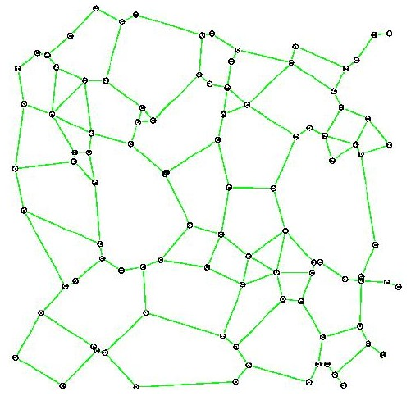
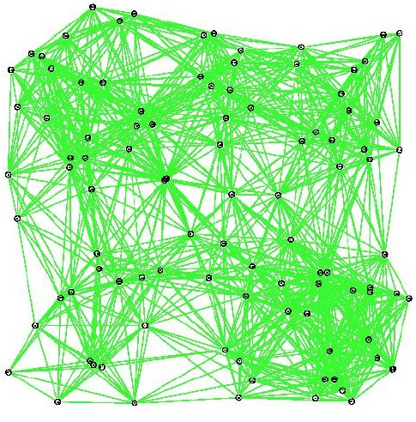

Şekil 5. Toploji Kontrolü

Topoloji kontrol algoritmalarının çeşitli seçenekleri bulunmaktadır:

•Aktif düğümlerin sayısı azaltılabilir. Örneğin enerjileri azalmış olan düğümleri kapatıp bunun yerine diğer düğümleri aktif hale getirerek ihtiyaç fazlası kaynaklar değerlendirilebilir.

•Bir düğüme ait komşu sayısı/aktif bağlantı sayısı kontrol altına alınabilir. Ağdaki tüm bağlantıları kullanmak yerine, bazı bağlantılar yok sayılarak iletişim daha kritik bağlantılar üzerinden sürdürülebilir.

Düz bir ağ topolojisi istendiğinde, bir düğüme ait komşuların sayısı bazı komşularla iletişim kurmamak yolu ile azaltılabilir. Komşu seçimi için çeşitli kullanılan yöntemlerden bir tanesi kablosuz duyarga ağları için uygundur ve güç kontrolü ile düğümlerin iletişim menzillerini kısıtlayarak enerji etkinliğini artırır.

• Aktif bağlantılar/komşular bazı düğümlerin özel roller üstlendiği hiyerarşik ağ topolojisi şeklinde yeniden düzenlenebilir. Örneğin bazı düğümler omurga olarak seçilebilirler. Diğer düğümler doğrudan bağlarla bu omurgaya bağlanarak iletişimi onun üzerinden sağlarlar.

Buna benzer bir diğer fikir de kümelemedir ve ağı küme adı verilen küçük birimlere ayırarak iletişim yoğunluğunu azaltmayı hedefler. Her kümede bir küme lideri seçilir ve genellikle diğer düğümler bir küme liderine 1 adım uzaklıktadır. Hem küme içindeki hem de kümeler arasındaki bağlar, tüm ağın bağlılığını garanti eder [2].

Omurga oluşturma ve kümeleme yapma problemleri oldukça zordur ve bu konulara çeşitli yaklaşım yöntemleri ile çözümler getirilmeye çalışılmaktadır [2,6,7].
Topoloji kontrol algoritmalarının etkinliğini ve kalitesini değerlendirmek için birkaç ölçüt tanımlanmıştır. Bu ölçütler bağlılık, esneme faktörleri, çizge ölçütleri, işlem hacmi, hareketliliğe dayanıklılık ve algoritma ek yüküdür.

Bağlılık Topoloji kontrol işlemi ağın bağlılığını bozmamalıdır. Başka bir deyişle, ağ içindeki herhangi bir düğümden herhangi başka bir düğüme ulaşılabilecek bir yol olmalıdır.

Esneme faktörleri Bir çizgeden bazı bağları kaldırmak herhangi iki düğüm arasındaki iletim yolunu uzatmak anlamına gelmektedir. Adım esneme faktörü, orijinal çizge ile topoloji kontrolü uygulanmış çizge arasında kıyaslama yapılarak, herhangi iki düğüm arasındaki uzaklığın en kötü durumdaki artışı olarak tanımlanır. Topoloji kontrol algoritmalarının bu değeri düşük tutması istenen bir özelliktir.

Çizge ölçütleri Topoloji kontrol algoritmaları, iletim yolu ve komşuluk sayısını azaltacak şekilde tasarlanmalıdır.

İşlem hacmi Topoloji kontrolü uygulanmış bir ağ, orijinal ağ ile kıyaslanabilecek ölçüde bir trafiğe sahip olmalıdır.

Hareketliliğe karşı dayanıklılık Orijinal çizgede komşuluk ilişkileri değiştiği zaman bazı düğümler topoloji bilgilerini değiştirmek zorunda kalabilirler. Sağlam bir topoloji bu uyarlamaları en az miktarda gerektirmelidir ve bu düğüm hareketleri sebebiyle oluşabilecek olumsuz etkilerin ağın geneline yansımasını engellemelidir..

Algoritma ek yükü Topoloji kontrol algoritması, düşük mesaj ve işlem sayısı ile, ağa az miktarda ek yük getirmelidir [2,6].

Topoloji kontrolü için temel alınan ve en yaygın olarak kullanılan yapılar arasında göreceli komşuluk çizgesi, Gabriel çizgesi, Delanuay üçgenlemesi ve yayılım ağacı gelmektedir.

Göreceli Komşuluk Çizgesi Eğer birbirlerinden daha yakın oldukları başka bir düğüm yoksa, iki düğüm arasında bir bağ kurulabilir.

Gabriel Çizgesi Göreceli komşuluk çizgesine benzer bir tanımı vardır. Eğer iki düğüm arasındaki uzaklığı çap olarak alan dairenin çevresi üzerinde o iki düğümden başka düğüm yoksa iki düğüm arasında bağ oluşturulur.

Delaunay Üçgenlemesi Bir başka seyrekleştirme yöntemidir. Tüm düğümler, içinde kendilerine en yakın düğümlerin bulunduğu bölgelere ayrılırlar. Bu işlem sonucunda ortaya çıkan yapı, Voronoi şeması olarak adlandırılır. Her düğümün çevresinde bir Voronoi bölgesi bulunur. Daha sonra Voronoi bölgeleri birbirine değen üç düğüm birleştirilerek Delanuay üçgenlemesi elde edilir. Topoloji kontrolünde, Delanuay üçgenlemesi kullanımı çoğu yazar tarafından önerilmiştir. Bu yöntemin olumsuz yanı ise, en büyük iletim menzilini bile aşabilecek düzeyde uzun bağlar üretebilmesidir.

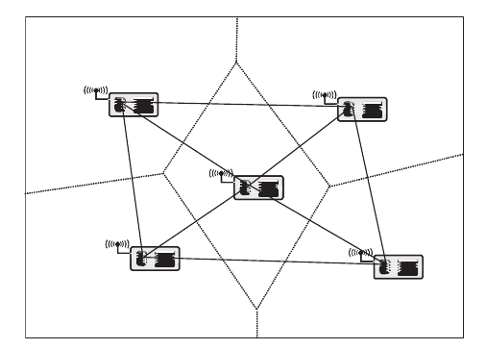
Şekil 6. 5 adet düğüm için Voronoi şeması ve Delaunay üçgenlemesi[2]

Yayılım ağacı tabanlı yapılandırma Her düğüm kendi komşularından bilgi toplar(en yüksek iletim gücünde) ve bu düğümler için bir en küçük yayılım ağacı hesaplar. Bağlantıların ağırlığı olarak harcanan enerjiler atanır. İndirgenmiş topolojide sadece bu ağaçtaki bağlar bulunmaktadır. Bu yöntemin sonucunda oluşan çizgede ağ bağlılığı korunmuş olur ve ortalama düğüm derecesi düşüktür. Ayrıca bu yöntemde, çift yönlü bağlara kısıtlamalar getirmek ve yönteme güç kontrolü eklemek oldukça kolaydır [2,6].

5. SONUÇLAR

Bu bildiride kablosuz duyarga ağlarında güncel araştırma konularından saat eşzamanlaması ve topoloji kontrolü tanıtılmıştır. Geleneksel dağıtık sistemler için üzerinde çok çalışılmış veya çözülmüş olan bu problemlerin kablosuz duyarga ağlarına yönelik çözümleri için göz önünde bulundurulması gereken parametrelere ve gereksinimlere değinilmiştir.
Bildirinin, günümüzde oldukça popüler bir çalışma alanı olan kablosuz duyarga ağları üzerinde çalışma yapmak isteyen araştırmacılar için genel bir fikir oluşturması hedeflenmiştir.

KAYNAKLAR

- Sohraby, K., Minoli, D., Znati, T., Wireless Sensor Networks: Technology, Protocols, and Applications. Wiley-Interscience, 2007.
- Karl, H., Willig, A., Protocols and Architectures for Wireless Sensor Networks. John Wiley & Sons, 2005.
- Lamport, L., Time, clocks, and the ordering of events in a distributed system. Commun. ACM, 21(7):558-565, 1978.
- Greunen, J., Rabaey, J., Lightweight time synchronization for sensor networks.In WSNA '03: Proceedings of the 2nd ACM international conference on Wireless sensor networks and applications, pages 11-19, New York, NY, USA, 2003. ACM.
- Elson, J., Girod, L., Estrin, D., Fine-grained network time synchronization using reference broadcasts. SIGOPS Oper. Syst. Rev., 36(SI):147-163, 2002.
- Santi, P.: Topology control in wireless ad hoc and sensor networks. ACM Computing Surveys 37, 164–194 (2005).
- Ghada, K., Li, J. Ji, Y., Localized Mobility-Aware Geometric Graphs for Topology Control in Heterogeneous Mobile Ad Hoc Networks., DNIS 2007, LNCS 4777, pp. 178-188, 2007.
- Li, X.-Y., Song, W.-Z., Wang, Y.: Localized topology control for heterogeneous wireless sensor networks. ACM Transactions on Sensor Networks 2, 129–153 (2006)

